## 文能公诉战群雄，武能灭火干农活，这样的“宝藏”检察官给我来一打！

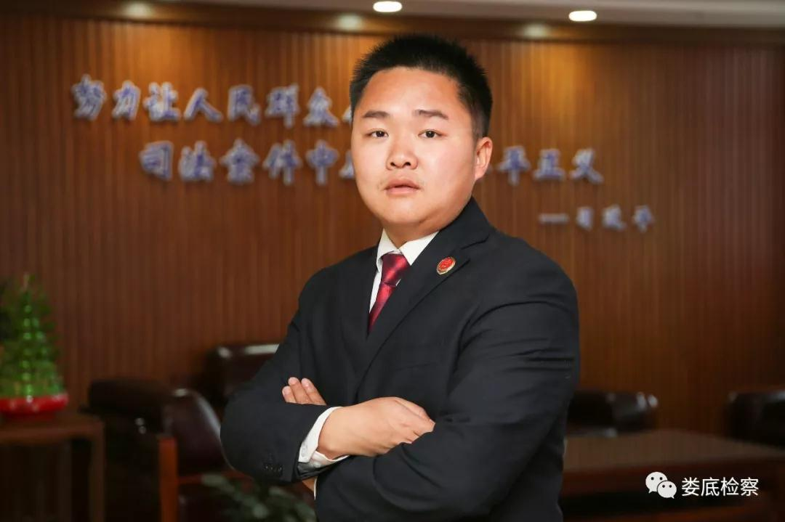

25岁，长着一张娃娃脸，意气风发的年轻检察官，却扎根在了条件艰苦的小山村，整天与“泥腿子”村民们打交道、话家常，只为能一点点改变贫困户的生活。他，就是娄底市检察院的公诉人石旺华，去年3月，他被派驻涟源市四古村开展帮扶工作，协助队长负责村里的全盘工作，村里人戏称他为“娃娃队长”。日前，记者专程采访了石旺华和他的乡亲们……

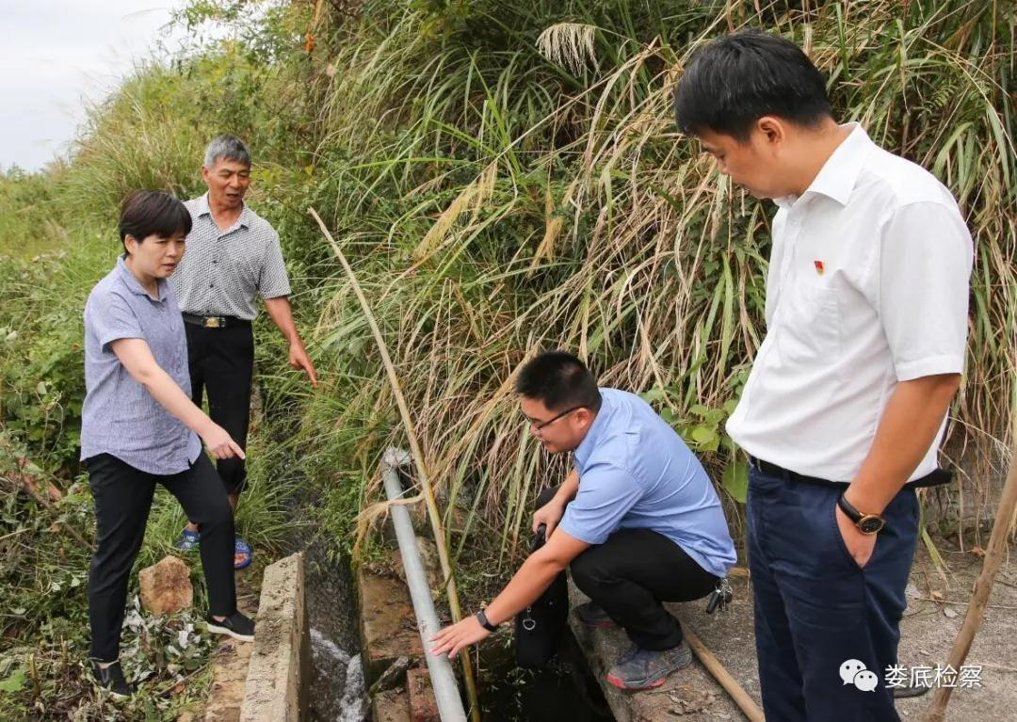

**“娃娃队长”的三把火**

“他太年轻了，才20出头的岁数，能懂什么呀？我觉得不靠谱。”村部支书吴利君在忆起石旺华刚来村里时对他的印象，只觉就是个大男孩。  
有些村民也说起了闲话：“派些个年轻娃娃来，懂不懂政策？会不会干事？”初到四古村的石旺华自己心里也打鼓：“扶贫与公诉是完全不同的工作，自己能不能胜任？”  
驻村后第一次党员大会，石旺华印象深刻。会上讨论建设村级服务平台时，原四古村与原樟树坪村的党员因选址意见不统一，发生激烈争吵，最后不欢而散。石旺华挨个找党员谈心，了解症结所在，随即组织党员将基层党建、党员责任、党员示范作为首要政治学习科目，通过开展一系列党建活动，不断提高党员思想认识，四古村党风会风得到巨大改变。  
年轻的石旺华由于从未有过扶贫经验，扶贫相关政策是一问三不知，对于村干部讲的话更是一头雾水，遑论制定扶贫政策了。但是，石旺华却有一股不服输的劲头，连夜看起了扶贫相关的政策……就这样，他过起了白天走访村民家，与村民聊天拉家常，晚上便独自一人在灯下看扶贫政策。3个月后，石旺华对村里情况了然于心，村民们也渐渐接受了这个能吃苦、会干事的小伙子。

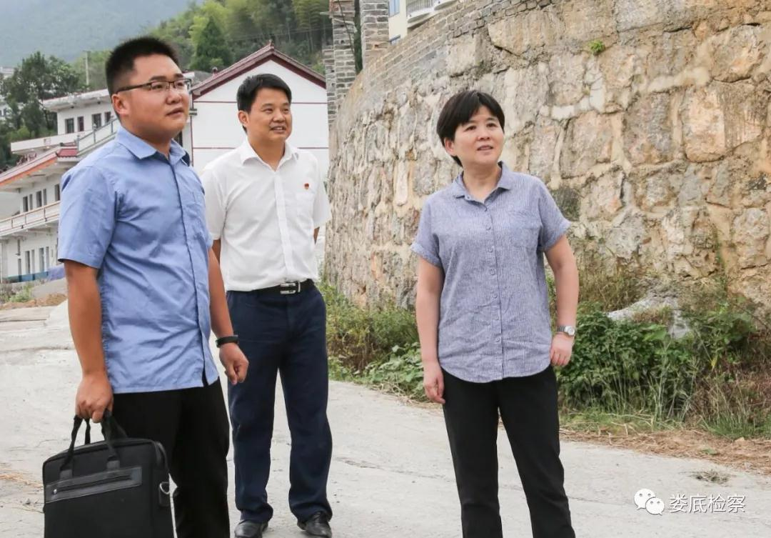

**“娃娃队长”解决大难题**

俗话说“要想富先修路”，四古村的修路却成为考验石旺华的一个难题。因为四古村基础设施非常薄弱，全村水利设施年久失修；很多公路没有硬化，村民们迫切希望加强村里的基础设施建设。但村里各人想法不一，全村就先修水利还是公路的问题吵得沸沸扬扬，不少村民甚至组团前往村里、镇里反映诉求。  
石旺华毕竟是一名检察官，他决定听听双方的意见再下结论。于是，他在村里四处走访，普遍征求意见，发现更多村民愿意先修水利再修公路符合村里的实际需求。随后，石旺华大量走访老党员，因为他深知老党员在村民们心中的地位，准备借助他们的力量。  
四古村有一名老党员在水利与公路之争中他主张先修公路，坚决的态度使石旺华等村干部十分头疼。石旺华并未退缩，走访、谈心一个没落，真诚的态度使其终于打开了心结……就这样，石旺华一一拜访了村里的老党员，与他们真挚谈心。老党员们也想四古村建设得更好，两方一沟通，大家目标是一致的，终于打消了顾虑，拉近了干群的心。他做通部分希望先修公路的党员的工作后，最终形成了“先水利后公路”的一致意见。  
去年，四古村集中资金重修了3口山塘，新建水渠2000多米，电排1个，基本解决了全村的农田灌溉问题。今年，全村通过上级拨款、检察院支持、村民自筹，克服重重困难，新建入户公路4公里，实现了家家户户通硬化公路的目标。

**“娃娃队长”的收获**

“我在村里扶贫这么久，对四古村，对四古村的村民们已经有了很深的感情。”今天的石旺华已经融入到了四古村，用一件件小事赢得了村民们的心。  
去年秋天，90岁的贫困村民吴进芹的玉米丰收了，但老人行动不便，无法抢收回来。石旺华来到吴进芹的玉米地，花了一下午，把玉米收回来。看着一身大汗的石旺华，老人感动地说：“没想到你这个伢子这么舍得干，为我受了这么大累！”  
贫困村民吴某山的妻子离家出走，本人外出务工，留下14岁的儿子独自在家上学，无人照看。“他还这么小，不能没人管。”石旺华协调各方，帮助照顾小吴。得知他的学习基础差，石旺华就和其他队员一起给他补课。  
89岁的村民刘风姣独居在危房里，又不愿意建新房，石旺华积极申请危房修缮加固项目。为方便施工，他联系老人在城里的女儿，亲自开车将老人送往城里暂住。一个多月后，刘风姣高兴地住进了加固的房屋。  
在扶贫的路上，年轻的石旺华曾经受过质疑；曾经晕倒在路边；曾经遭遇过恶狗；曾经直面过毒蛇；曾经灭过山火……但他也收获了村民的认可，收获了人生的经历。

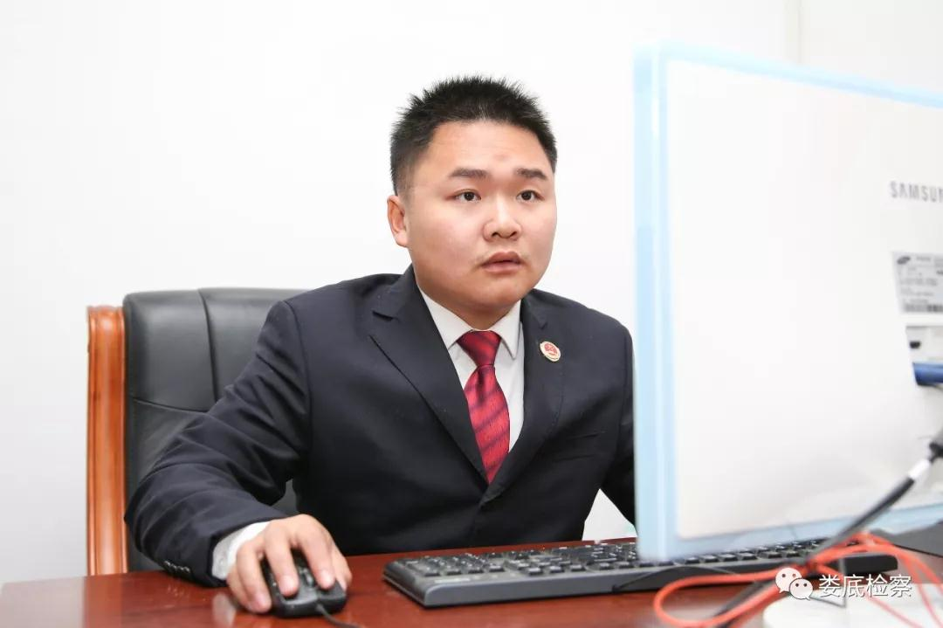

如今的四古村，在帮扶工作队与村支两委共同努力下，已实现脱贫摘帽，村里水渠全面升级，自来水到户，家家门前通了水泥路。今后随着荒山、荒地等流转，红心柚种植推广；合作社走向村企联建，相信四古村将迎来更美好的明天。